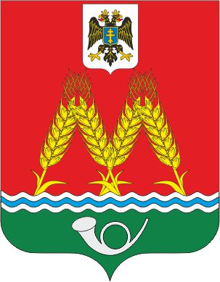
РОССИЙСКАЯ ФЕДЕРАЦИЯ РОСТОВСКАЯ ОБЛАСТЬ КРАСНОСУЛИНСКИЙ РАЙОН МУНИЦИПАЛЬНОЕ ОБРАЗОВАНИЕ «МИХАЙЛОВСКОЕ СЕЛЬСКОЕ ПОСЕЛЕНИЕ» СОБРАНИЕ ДЕПУТАТОВ МИХАЙЛОВСКОГО СЕЛЬСКОГО ПОСЕЛЕНИЯ

РЕШЕНИЕ

от 30.03.2022 № 107
х.Михайловка

О внесении изменений в решение Собрания депутатов
Михайловского сельского поселения от 27.12.2021 № 96
«О бюджете Михайловского сельского поселения
Красносулинского района на 2022 год и
на плановый период 2023 и 2024 годов»

В связи с необходимостью внесения изменений в бюджет Михайловского сельского поселения Красносулинского района на 2022 год и на плановый период 2023 и 2024 годов, руководствуясь статьей 24 Устава муниципального образования «Михайловское сельское поселение», -

СОБРАНИЕ ДЕПУТАТОВ РЕШИЛО:

1. Внести изменения в решение Собрания депутатов Михайловского сельского поселения от 27.12.2021 № 96 «О бюджете Михайловского сельского поселения Красносулинского района на 2022 год и на плановый период 2023 и 2024 годов»:
1) в пункте 1:
а) в подпункте 1 цифры «41 883,4» заменить цифрами «40 947,8»
б) в подпункте 2 цифры «42 767,1» заменить цифрами «41 831,5»
2) в пункте 6 цифры «15 368,7» заменить цифрами «16 833,1»;
3) Приложение 1 изложить в редакции согласно приложению 1 к настоящему решению;
4) Приложение 2 изложить в редакции согласно приложению 2 к настоящему решению;
5) Приложение 3 изложить в редакции согласно приложению 3 к настоящему решению.
6) Приложение 4 изложить в редакции согласно приложению 4 к настоящему решению.
7) Приложение 5 изложить в редакции согласно приложению 5 к настоящему решению.
8) Приложение 7 изложить в редакции согласно приложению 6 к настоящему решению.
9) Приложение 8 изложить в редакции согласно приложению 7 к настоящему решению.
2. Настоящее решение вступает в силу со дня его официального обнародования.

Председатель Собрания депутатов-
глава Михайловского
сельского поселения В.Н. Санников

